**Коваль (в предыдущем браке Скакун) Варвара (Kowalowa (Skakunowa) Barbara)**

11 января 1819 г – венчание с вдовцом Петром Ковалём с деревни Осово (НИАБ 136-13-920, лист 25об, №1/1819-б (коп)).

6 июля 1820 г – крещение дочери Агаты (НИАБ 136-13-894, лист 104об, №21/1820-р (коп)).

**НИАБ 136-13-920:** Лист 25об. **Метрическая запись №1/1819-б (ориг).**

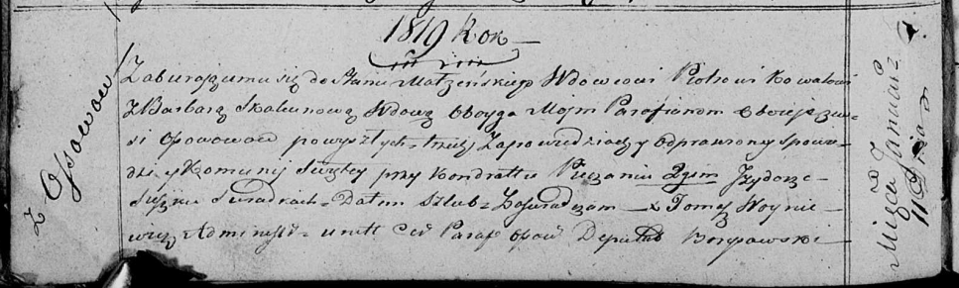

Осовская Покровская церковь. 11 января 1819 года. Запись о венчании.

Kowal Piotr – жених, вдовец, парафии Осовской, с деревни Осово.

Skakunowa Barbara – невеста, вдова, парафии Осовской, с деревни Осово.

Pieczań Kondrat – свидетель.

Suszko Jzydor – свидетель.

Woyniewicz Tomasz – ксёндз.

**НИАБ 136-13-894:** Лист 104об. **Метрическая запись №21/1820-р (ориг).**

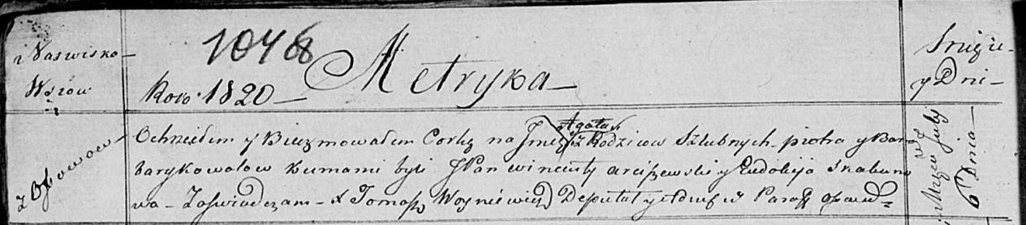

Осовская Покровская церковь. 6 июля 1820 года. Метрическая запись о крещении.

Kowalowna Agata – дочь родителей с деревни Осовo.

Kowal Piotr – отец.

Kowalowa Barbara – мать.

Arciszewsli Wincenty, JP – кум, шляхтич.

Skakunowa Eudokija – кума.

Woyniewicz Tomasz – ксёндз.